| **TRƯỜNG ĐẠI HỌC KINH TẾ - ĐẠI HỌC ĐÀ NẴNG** | **CỘNG HÒA XÃ HỘI CHỦ NGHĨA VIỆT NAM Độc lập - Tự do - Hạnh phúc** |
| --- | --- |

**BÁO CÁO KẾT QUẢ CỦA TUẦN 1**

*Môn: Quản trị dự án công nghệ thông tin*

*Nhóm: 6*

*Lớp: 48K21.2*

Hôm nay, vào lúc 20 giờ 00 ngày 16 tháng 02 năm 2025.

Tại: Họp trực tuyến thông qua Google Meet

Tuần 1 - Lên kế hoạch dự án (10/02/2025 đến 16/02/2025) của dự án Quản lý dự án xây dựng phần mềm Quản lý chuỗi siêu thị đã hoàn thành.

1. **Mục tiêu của tuần 1:**
2. **Mục tiêu lên dự án:**

#### **Làm rõ mục tiêu & phạm vi dự án**

* Xác định rõ mục tiêu cụ thể, đo lường được (SMART)
* Làm rõ phạm vi: làm gì – không làm gì

#### **Xác định các đầu việc chính**

* Phân rã dự án thành các phần/mốc lớn (milestone)
* Xác định các nhóm nhiệm vụ (module, giai đoạn, task)
* Lập danh sách đầu việc ban đầu (Work Breakdown Structure – WBS)

#### **Lập kế hoạch tiến độ sơ bộ**

* Dự kiến thời gian hoàn thành từng phần/mốc
* Vẽ sơ đồ Gantt hoặc roadmap tổng thể
* Ước lượng khối lượng công việc

#### **Phân công nhân sự và vai trò**

* Xác định ai làm gì (trách nhiệm, người hỗ trợ, người phê duyệt)
* Thiết lập mô hình trách nhiệm (RACI matrix)
* Dự kiến năng lực và phân bổ tài nguyên hợp lý

#### **Lập kế hoạch rủi ro sơ bộ**

* Xác định những rủi ro chính có thể xảy ra
* Đề xuất giải pháp phòng ngừa hoặc phương án dự phòng

#### **Xác định công cụ quản lý & quy trình**

* Chọn công cụ theo dõi công việc (Zino)
* Chọn kênh giao tiếp (Zalo, Zino, Email, Google Meet)
* Quy định cách cập nhật tiến độ, format báo cáo, checklist chất lượng

#### **Tổ chức họp khởi động (kick-off)**

* Trình bày kế hoạch cho cả nhóm
* Thống nhất lịch họp định kỳ, quy tắc giao tiếp
* Ghi nhận phản hồi & điều chỉnh nếu cần

**2. Phạm vi mục tiêu:**

* **Tổng kinh phí dự kiến tuần 1:** 5.000.000 VNĐ
* **Tổng kinh phí thực tế dự kiến tuần 6:** 1.755.000 VNĐ
* **Nhân lực:**
* 1 Quản trị dự án
* 1 kiểm thử viên
* 2 kỹ sư phân tích nghiệp vụ kinh doanh
* 1 lập trình viên
* **Thiết bị:**
* 5 máy tính cá nhân cấu hình cao
* 1 máy chủ

### **3. Phạm vi thời gian:**

* **Thời gian hoàn thành: 1 tuần**
  + **Ngày bắt đầu:** 10/02/2025
  + **Ngày kết thúc:** 16/02/2025

### **4. Phạm vi con người**

Danh sách các vị trí thành viên trong tuần 1:

| **Nhân viên:** | **Chức vụ:** |
| --- | --- |
| Nguyễn Trọng Khang | **Project Manager** |
| Nguyễn Võ Ngọc Nhi | Business Analyst 1 |
| Nguyễn Thị Trang | Business Analyst 2 |
| Nguyễn Trương Thùy Dương | Tester |
| Nguyễn Thị Thanh Bình | Developer |

**III. Quản lý thời gian:**

1. **Lập kế hoạch:**

**Xác định thời gian và nguồn lực:**

* **Thời gian:**
* Ngày bắt đầu: 10/02/2025
* Ngày kết thúc: 16/02/2025
* **Nguồn lực:** Nhân lực, máy tính, tài liệu liên quan
* **Mục tiêu:** Lên kế hoạch cho toàn bộ dự án

1. **Xác định công việc:**
2. **Công việc chính:**

* Xác định các yêu cầu của các bên liên quan
* Lên kế hoạch chi tiết cho các tuần trong dự án

1. **Kết quả dự kiến:** Hoàn thành xong các công việc chính được giao trong tuần

**3. Phân công công việc và ước lượng thời gian:**

### 

| **Tuần** | **Công việc** | **Thời gian (ngày)** | **Người đảm nhận** |
| --- | --- | --- | --- |
| **1** | - Làm rõ mục tiêu dự án với khách hàng/ban lãnh đạo  - Xây dựng sơ đồ tiến độ (Gantt)  - Lập kế hoạch phân công nhân sự sơ bộ  - Tổ chức họp kick-off  - Xây dựng kênh & quy tắc giao tiếp | 2 | Nguyễn Trọng Khang |
| - Làm việc với khách hàng để làm rõ yêu cầu (giao diện, tính năng, quy trình...)  - Viết tài liệu mô tả yêu cầu  - Xác định phạm vi ban đầu (scope)  - Hỗ trợ PM đánh giá rủi ro phạm vi | 2 | Nguyễn Thị Trang |
| - Họp cùng BA để hiểu yêu cầu, góp ý kỹ thuật  - Hỗ trợ ước lượng effort cho các task  - Đề xuất công nghệ, tech stack phù hợp  - Thiết lập môi trường dev (nếu cần sớm) | 2 | Nguyễn Võ Ngọc Nhi |
| - Làm việc với khách hàng để làm rõ yêu cầu (giao diện, tính năng, quy trình...)  - Viết tài liệu mô tả yêu cầu  - Xác định phạm vi ban đầu (scope)  - Hỗ trợ PM đánh giá rủi ro phạm vi | 2 | Nguyễn Trương Thùy Dương |
| - Họp cùng BA để hiểu yêu cầu, góp ý kỹ thuật  - Hỗ trợ ước lượng effort cho các task  - Đề xuất công nghệ, tech stack phù hợp  - Thiết lập môi trường dev (nếu cần sớm) | 2 | Nguyễn Thị Thanh Bình |

## 

**4. Biểu đồ:**

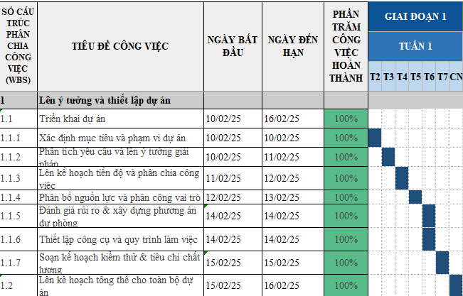

Biểu đồ Gantt quản lý thời gian tuần 1

**IV. Quản lý chi phí:**

## **4.1. Lập kế hoạch quản lý chi phí**

### **4.1.1. Xác định các nguồn chi phí chính:**

* **Nhân sự:** Nhóm phát triển phần mềm
* **Phần cứng:** Máy chủ, thiết bị
* **Khác:** Điện & nước, Văn phòng, Wifi

### **4.1.2 Mục tiêu**

* Dự toán chi tiết, phân bổ vốn tối ưu.
* Kiểm soát chặt chẽ chi phí phát sinh, tránh vượt ngân sách.
* Tối ưu hóa chi phí, loại bỏ lãng phí.
* Theo dõi sát sao, điều chỉnh kịp thời khi chi phí sai lệch.
* Cân đối thu chi, đảm bảo hiệu quả tài chính.
* Cung cấp cơ sở đánh giá và điều chỉnh chiến lược dự án.

**4.2. Chi phí tuần 1:**

| Tuần | Loại chi phí | Hạng mục | Số giờ | Đơn giá/giờ | Thành tiền (VNĐ) | Tổng thành tiền |
| --- | --- | --- | --- | --- | --- | --- |
| 1 | Chi phí nhân sự | Project Manager | 2 | 80.000 | 160.000,00 đ |  |
| 1 | Chi phí nhân sự | Business Analyst 1 | 2 | 50.000 | 100.000,00 đ |  |
| 1 | Chi phí nhân sự | Business Analyst 2 | 2 | 50.000 | 100.000,00 đ |  |
| 1 | Chi phí nhân sự | Tester | 2 | 40.000 | 80.000,00 đ |  |
| 1 | Chi phí nhân sự | Developer | 2 | 50.000 | 100.000,00 đ |  |
| 1 | Tổng chi phi nhân sự | | | | | 540.000,00 đ |
| 1 | Chi phí khác | Điện nước | - | 375.000 | 375.000,00 đ |  |
| 1 | Chi phí khác | Văn phòng | - | 400.000 | 400.000,00 đ |  |
| 1 | Chi phí khác | Wifi | - | 50.000 | 50.000,00 đ |  |
| 1 | Tổng chi phí khác | | | | | 825.000,00 đ |
| 1 | Chi phí phần cứng | 5 Thiết bị | 5 | 60.000 | 300.000,00 đ |  |
| 1 | Chi phí phần cứng | Máy chủ | 2 | 45.000 | 90.000,00 đ |  |
| 1 | Tổng chi phí phần cứng | | | | | 390.000,00 đ |
| 1 | Tuần 1 | | | | | 1.755.000,00 đ |

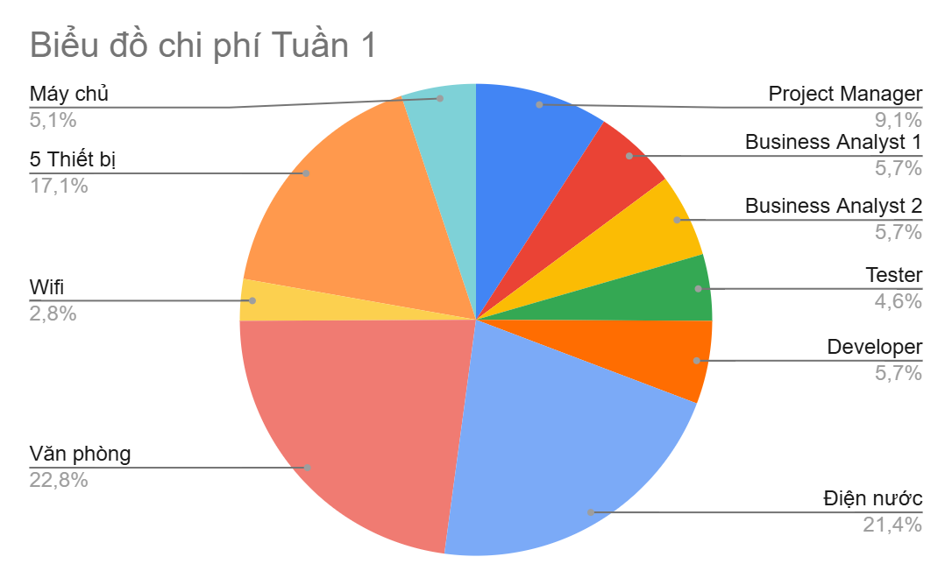

**V. Quản lý rủi ro:**

## **1. Xác định và phân tích rủi ro**

### **1.1. Các lĩnh vực xảy ra rủi ro**

Dựa trên biểu đồ quản lý rủi ro, các rủi ro trong dự án có thể được phân loại thành các lĩnh vực sau:

**Kỹ thuật**

* Phát sinh lỗi nhỏ trong quá trình lập trình
* Hệ thống bảo mật chưa được tối ưu

**Quản lý dự án**

* Tiến độ bị trì hoãn do kỳ thi giữa kỳ
* Yêu cầu thay đổi trong quá trình triển khai

**Nhân sự**

* Thiếu tài liệu đặc tả, yêu cầu nghiệp vụ
* Mâu thuẫn hoặc thiếu phối hợp giữa các thành viên nhóm

### **1.2. Phân tích các rủi ro**

| **Rủi ro** | **Mức độ rủi ro** | **Mức độ giải quyết** |
| --- | --- | --- |
| Thiếu tài liệu đặc tả, yêu cầu nghiệp vụ | Cao | Vừa |
| Mâu thuẫn hoặc thiếu phối hợp giữa các thành viên nhóm | Cao | Vừa |
| Hệ thống bảo mật chưa được tối ưu | Cao | Lâu |
| Lỗi sản phẩm nghiêm trọng nhưng dễ khắc phục | Cao | Nhanh |
| Chậm tiến độ do đánh giá sai khối lượng công việc | Trung bình | Vừa |
| Yêu cầu bị thay đổi trong lúc triển khai | Trung bình | Lâu |
| Phản hồi của người dùng chậm, gây điều chỉnh nhỏ | Trung bình | Nhanh |
| Phát sinh lỗi nhỏ trong quá trình lập trình | Thấp | Nhanh |
| Công việc bị gián đoạn do môi trường làm việc không ổn định | Thấp | Lâu |

## **2. Giải pháp quản lý rủi ro**

Để giảm thiểu các rủi ro, dự án cần áp dụng các biện pháp quản lý phù hợp:

| Rủi ro | Giải pháp đề xuất |
| --- | --- |
| Thiếu tài liệu yêu cầu | - Chủ động tổ chức họp với khách hàng để thống nhất và làm rõ các yêu cầu từ sớm. |
| Mâu thuẫn trong nhóm | - Thiết lập kênh giao tiếp minh bạch, quy trình phối hợp rõ ràng  - Phân công nhiệm vụ phù hợp với năng lực |
| Bảo mật chưa đảm bảo | - Áp dụng quy trình mã hóa dữ liệu  - Kiểm tra bảo mật định kỳ  - Tuân thủ nguyên tắc an toàn hệ thống |
| Tiến độ bị chậm | - Áp dụng phương pháp Agile/Scrum  - Chia nhỏ dự án thành các sprint ngắn  - Kiểm soát tiến độ từng giai đoạn |
| Thay đổi yêu cầu bất ngờ | - Xác định rõ phạm vi công việc ngay từ đầu  - Áp dụng quy trình phê duyệt thay đổi nghiêm ngặt |
| Lỗi nhỏ trong mã nguồn | - Tăng cường kiểm thử tự động  - Triển khai quy trình CI/CD để phát hiện và xử lý lỗi sớm |

## **3. Kiểm soát và theo dõi rủi ro**

| Hoạt động | Chi tiết thực hiện |
| --- | --- |
| Lập kế hoạch rủi ro từ đầu | - Xác định các rủi ro tiềm ẩn  - Đánh giá mức độ ảnh hưởng  - Đề xuất biện pháp ứng phó |
| Theo dõi tiến độ thường xuyên | - Sử dụng công cụ quản lý công việc như Zino  - Cảnh báo sớm khi có chậm trễ |
| Báo cáo định kỳ | - Tổng hợp tình hình dự án hàng tuần  - Cập nhật các rủi ro phát sinh và điều chỉnh kịp thời |
| Đánh giá sau dự án | - Tổ chức họp tổng kết (post-mortem)  - Rút kinh nghiệm và cải tiến cho các dự án sau |

## **4. Biểu đồ quản lý rủi ro**

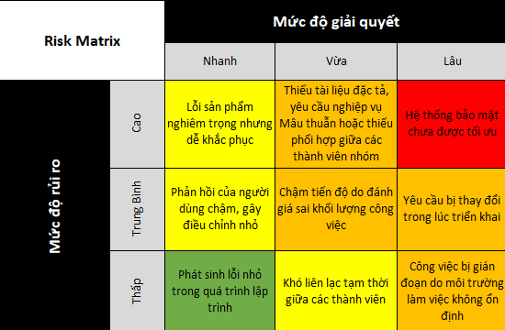

# **VI. Quản lý chất lượng**

## **1. Lập kế hoạch quản lý chất lượng**

## **1.1 Mục đích của quản lý chất lượng dự án**:

**Đảm bảo sản phẩm/dịch vụ đáp ứng yêu cầu**

* Đảm bảo các đầu ra của dự án (phần mềm, tài liệu, dịch vụ…) **phù hợp với yêu cầu đã thống nhất với khách hàng**
* Tránh tình trạng “làm sai nhưng đúng quy trình” – ưu tiên **đúng và đủ yêu cầu**

**Duy trì tiêu chuẩn chất lượng trong suốt vòng đời dự án**

* Áp dụng các quy trình kiểm tra, đánh giá và cải tiến **ngay từ đầu đến khi bàn giao**, không để “nước đến chân mới nhảy”

**Phát hiện và khắc phục lỗi sớm**

* Nhờ quy trình kiểm thử, review, kiểm soát phiên bản (CI/CD, code review…), nhóm có thể **giảm chi phí sửa lỗi** và tránh ảnh hưởng đến tiến độ

**1.2. Phạm vi thực hiện**:

Quản lý chất lượng cho buổi kickoff đầu tiênsẽ được thực hiện xuyên suốt từ giai đoạn phỏng vấn khách hàng đến buổi lên kế hoạch cụ thể

## **1.3. Các bên tham gia dự án Các bên tham gia trong quản lý chất lượng bao gồm:**

* Quản lý dự án
* Lập trình viên
* Kỹ sư kiểm tra chất lượng
* Nhóm phân tích và thiết kế
* Khách hàng và người dùng thử nghiệm

## **1.5. Biểu đồ quản lý chất lượng công việc của các thành viên trong dự án:**

|  | Trọng Khang | Ngọc Nhi | Thị Trang | Thanh Bình | Thùy Dương |
| --- | --- | --- | --- | --- | --- |
| Số lượng task giao | 1 | 1 | 1 | 1 | 1 |
| Số lượng task hoàn thành | 1 | 1 | 1 | 1 | 1 |

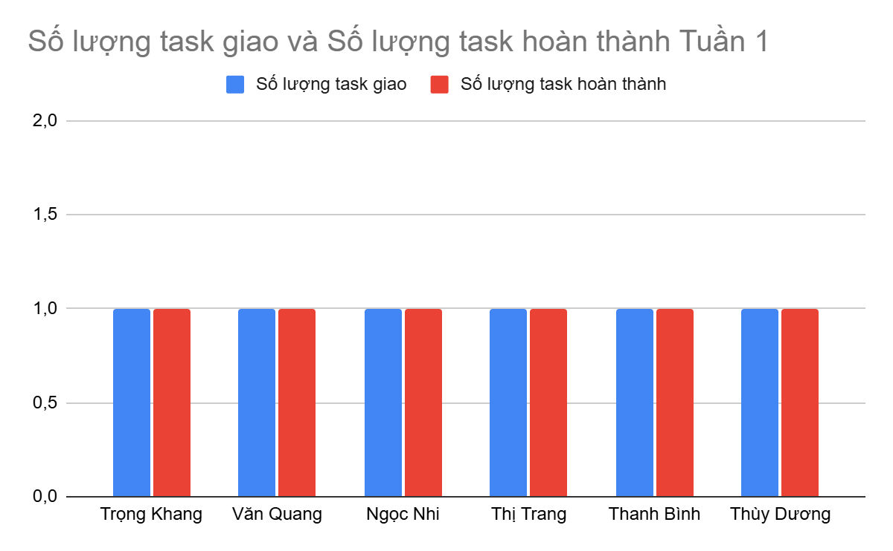

Biểu đồ quản lý chất lượng số lượng công việc tuần 1